SOLICITUD DE REVISIÓN DEL SOFTWARE
Área de Pruebas

NOTA: El Área de Pruebas revisa exclusivamente UX/UI, código C# y arquitectura MVC para la aprobación del Pull Requests (PRs). La solicitud y documentación correspondiente deberá enviarse a: terminus.pruebas2026@gmail.com

- Para dudas o información adicional, consultar el TEAMS del Área de Pruebas: Link del Área Pruebas en TEAMS

Datos de la Solicitud

Fecha del Envío: | 18/10/2026
Hora del Envío: | 21:00
Nombre del Solicitante: | Diego Fernando Santizo Samayoa
Módulo/Componente: | Compras y Cuentas por Pagar
Formulario(s) a Revisar: | MDICompras y formularios 6001–6011 de los subprocesos y mantenimientos del módulo.
Tema a Revisar: | Prototipo no funcional V1.1: UX/UI, C#, MVC y compilar_compras.bat
Nombre del Repositorio: | DiegoSantizoS/proyectoasis22k26-Compras
Nombre del Branch: | prototipoNoFuncionalv1.1_compras_0901-22-15950
Nombre del Pull Request: | [DLL-Compras] Prototipo No Funcional V1.1
Número de Pull Request: | 82
Link de Repositorio: | https://github.com/DiegoSantizoS/proyectoasis22k26-Compras
Correo Electrónico UMG: | dsantizos6@miumg.edu.gt

Versionamiento de Componentes/Módulos
Se debe llenar las casillas vacías con la versión de los componentes que se están utilizando.

Nombre | Versión
Visible Analyst | N/A
Visual Studio | Visual Studio Community 2022
Lenguaje de Programación | C# / .NET Framework 4.8
MySQL ODBC | N/A
Git Bash | 2.52.0.windows.1
Microsoft RDLC Report Designer y ReportViewer | N/A
HTML Help Workshop | N/A
Blazor WebApp / Server | N/A

Material de Revisión
Deben de incluir:
- Captura de Diagramas (Contexto, cero, hijos, adjuntar link de la carpeta donde se encuentran)
https://lucid.app/lucidchart/4c15aa15-d0ce-4658-b4a6-733679a023c9/edit?invitationId=inv_54337668-9ff7-486b-83fc-6cd35ac87467&page=7NOCDFfppf7p#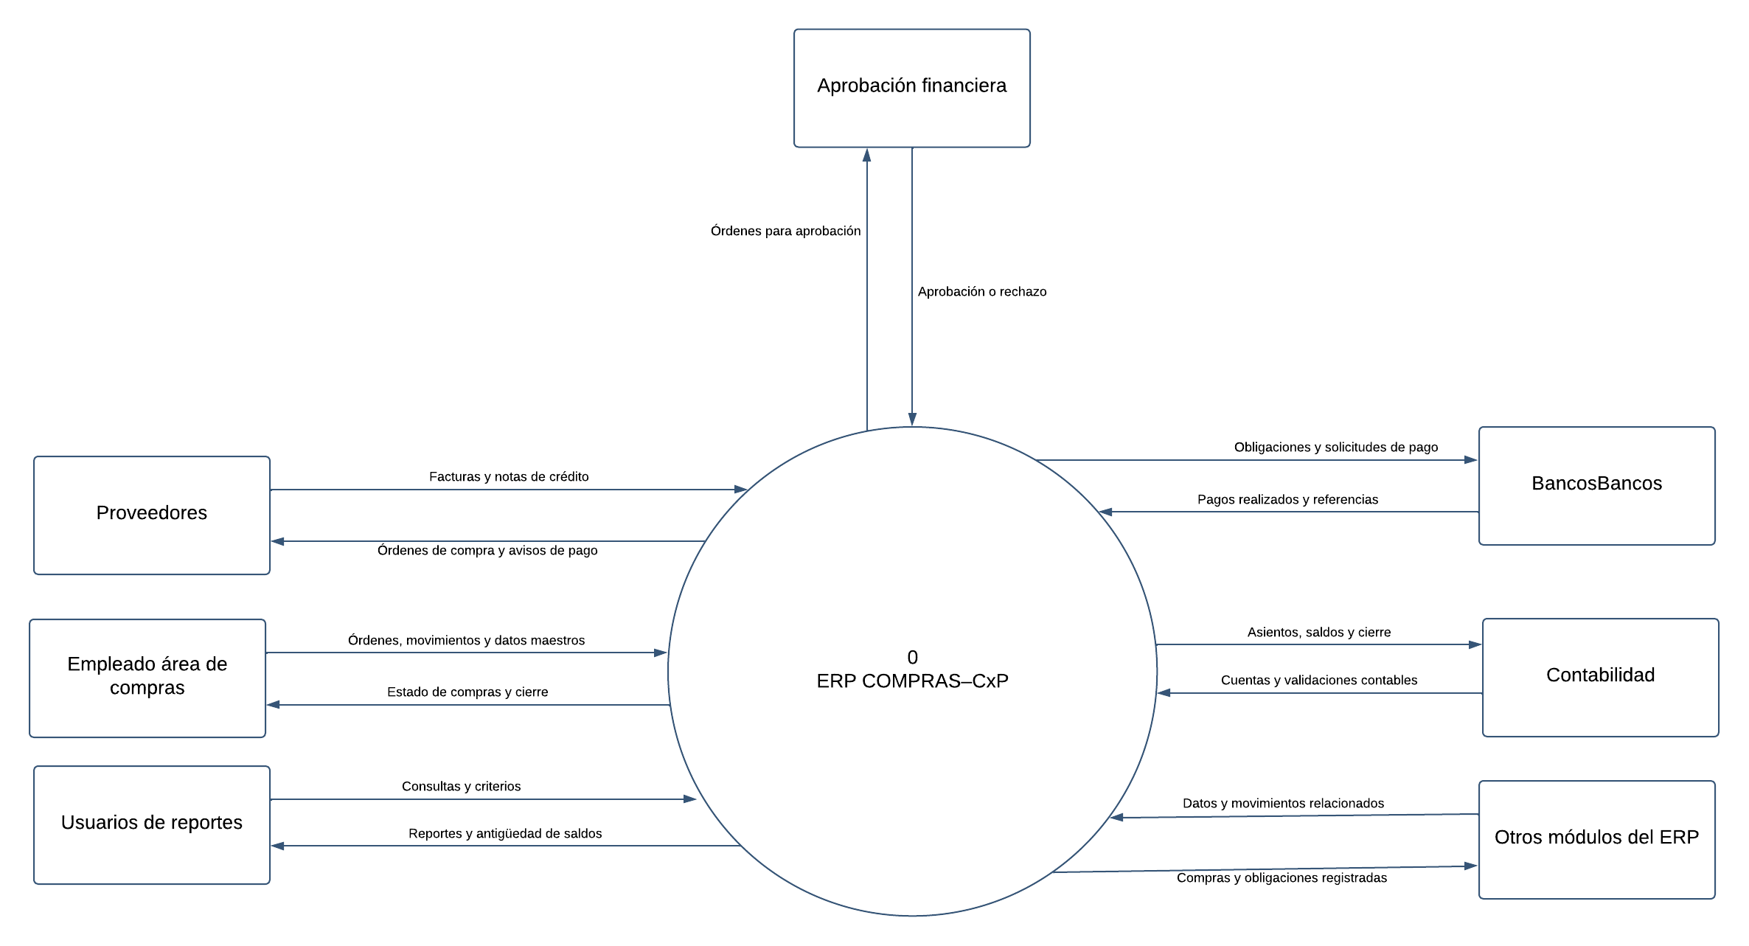 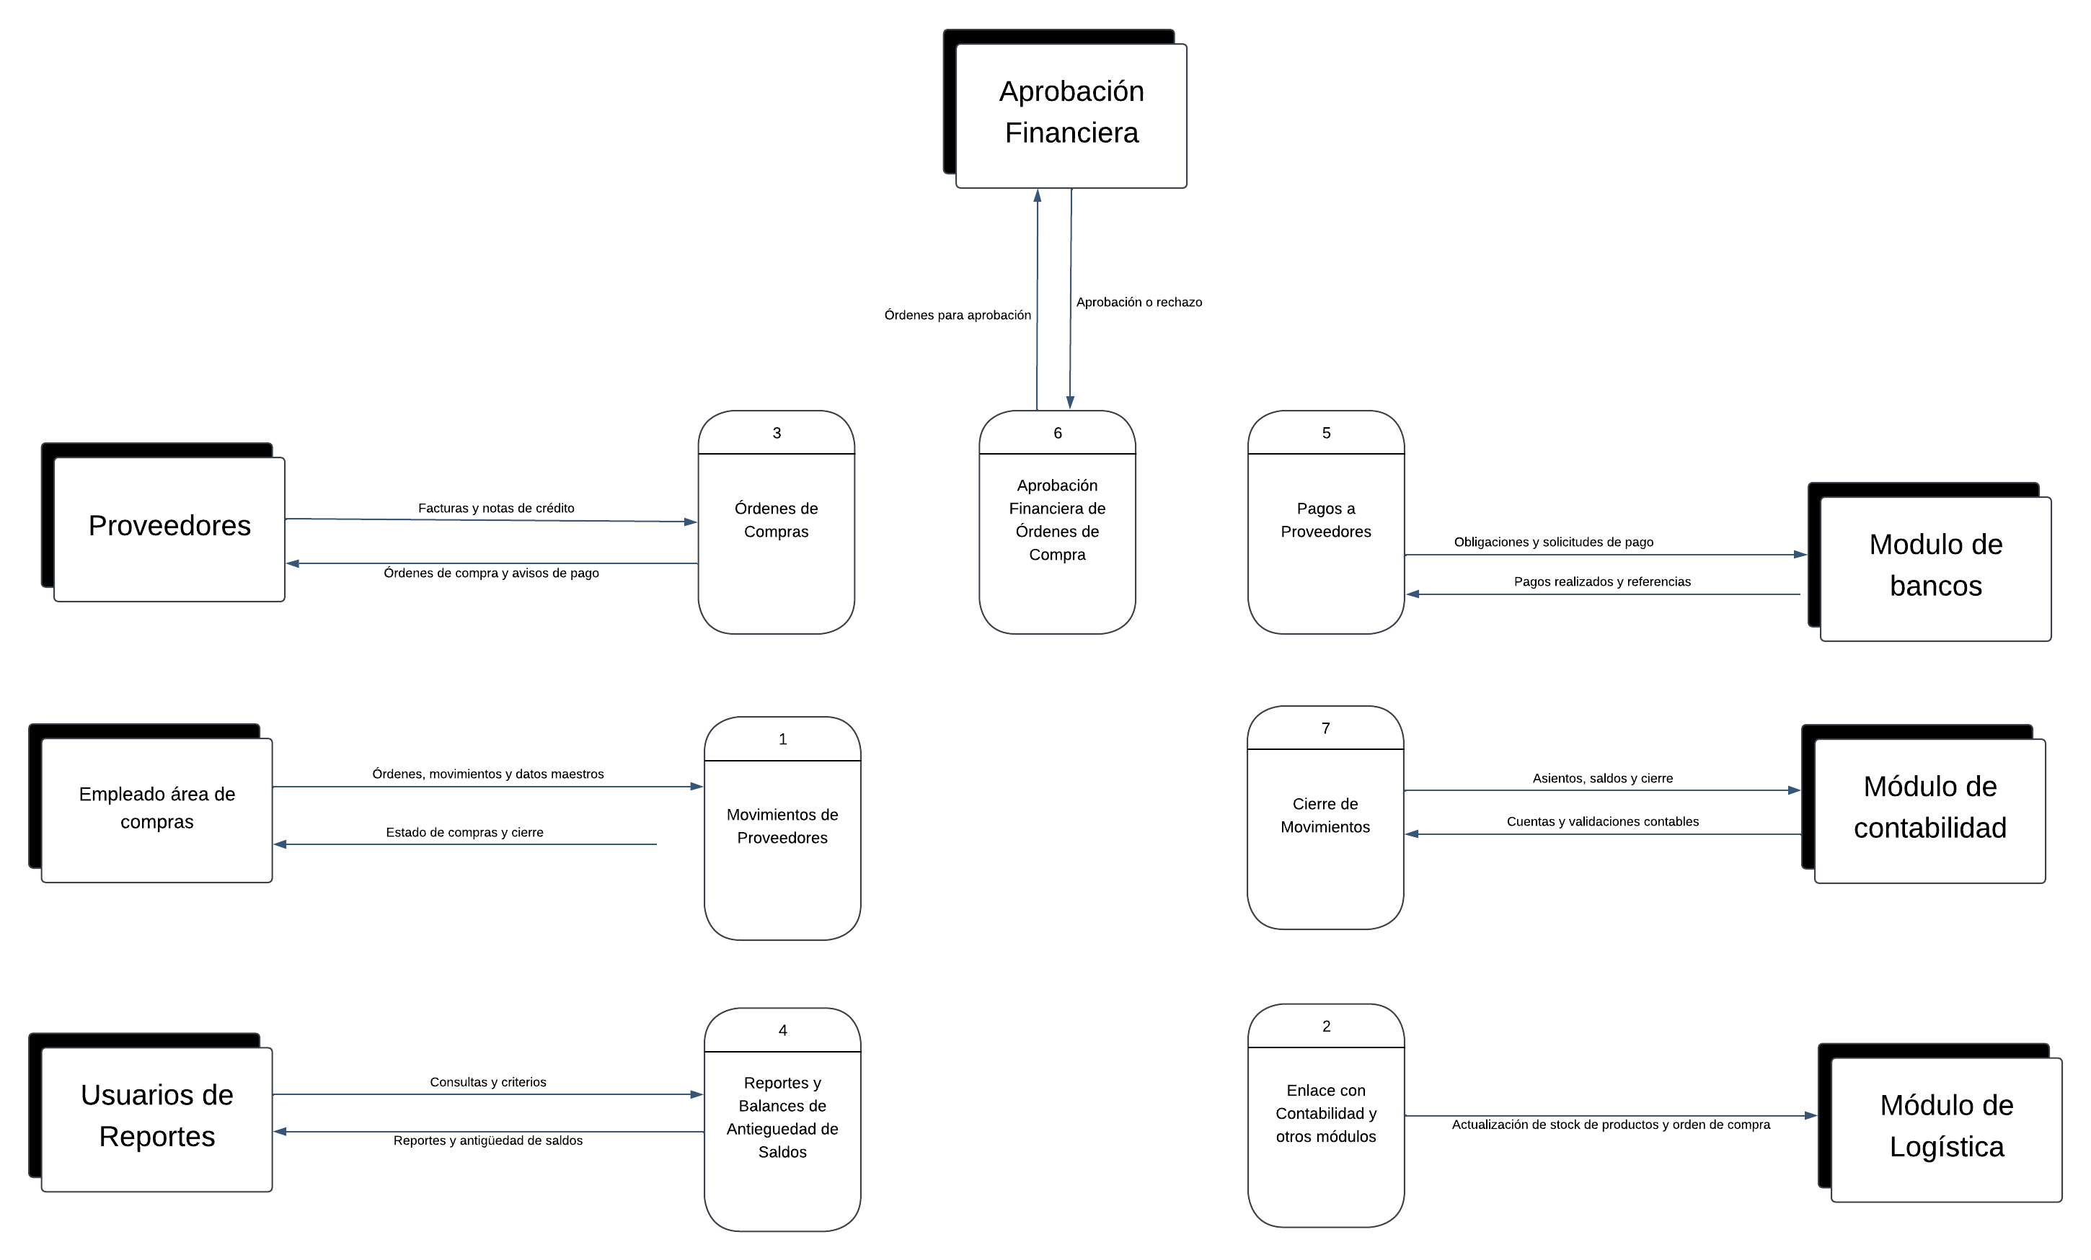

- Capturas de conexión a BD
N/A
- Captura de repositorio (repositorio donde se ubica)
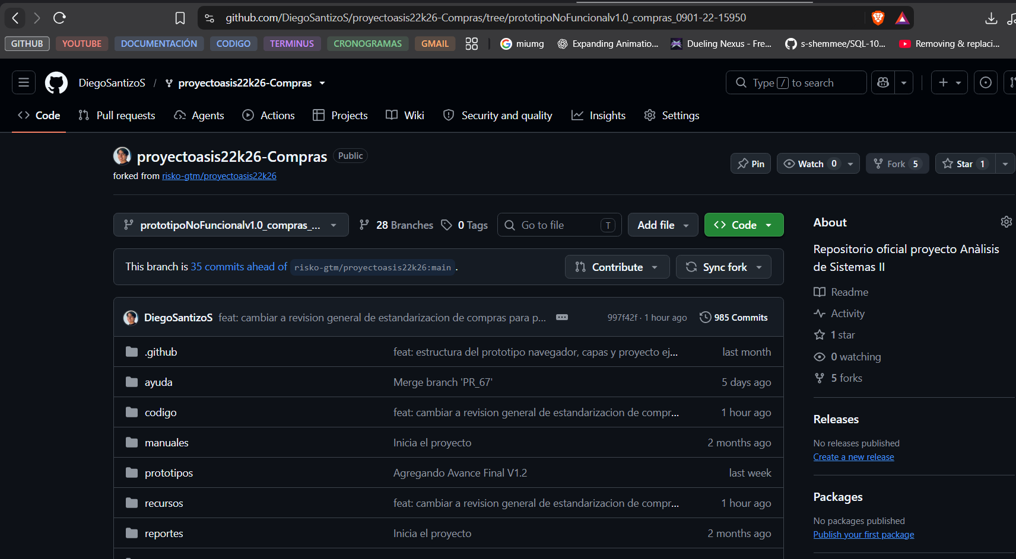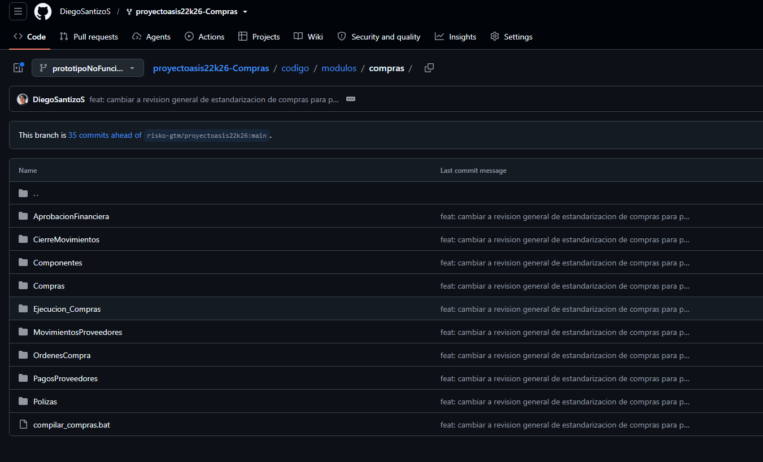

Captura de temas de revisión (captura de los forms o clases que desea revisión)

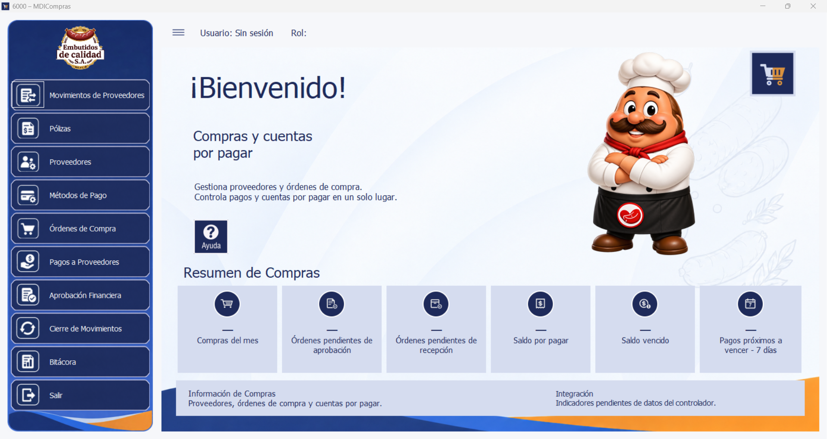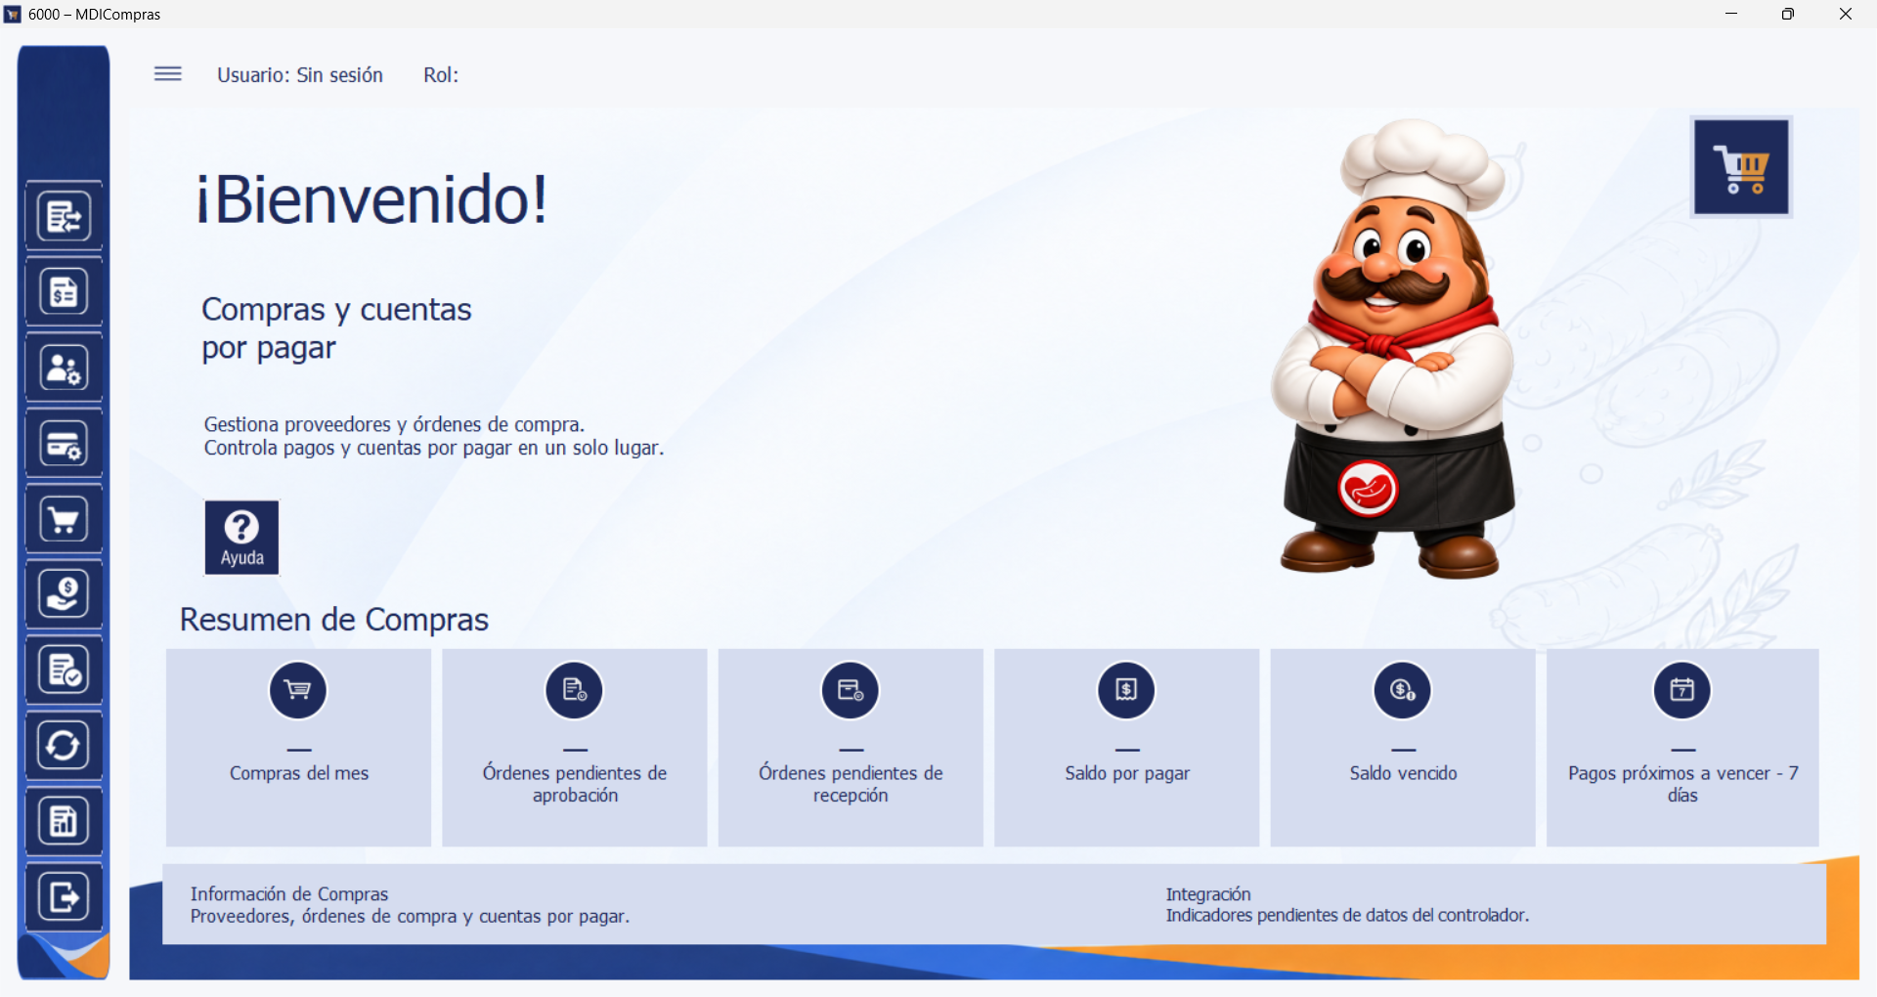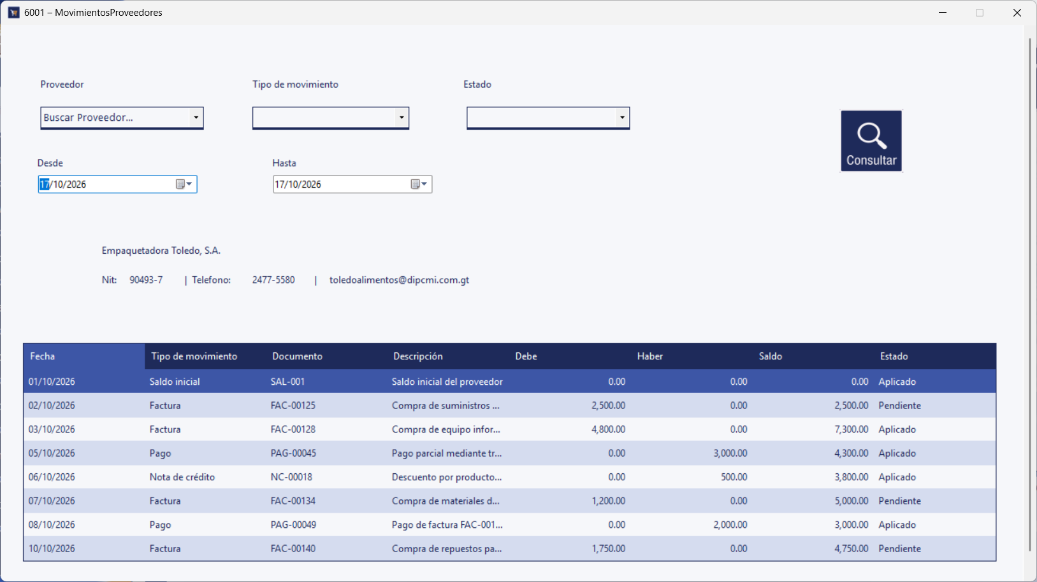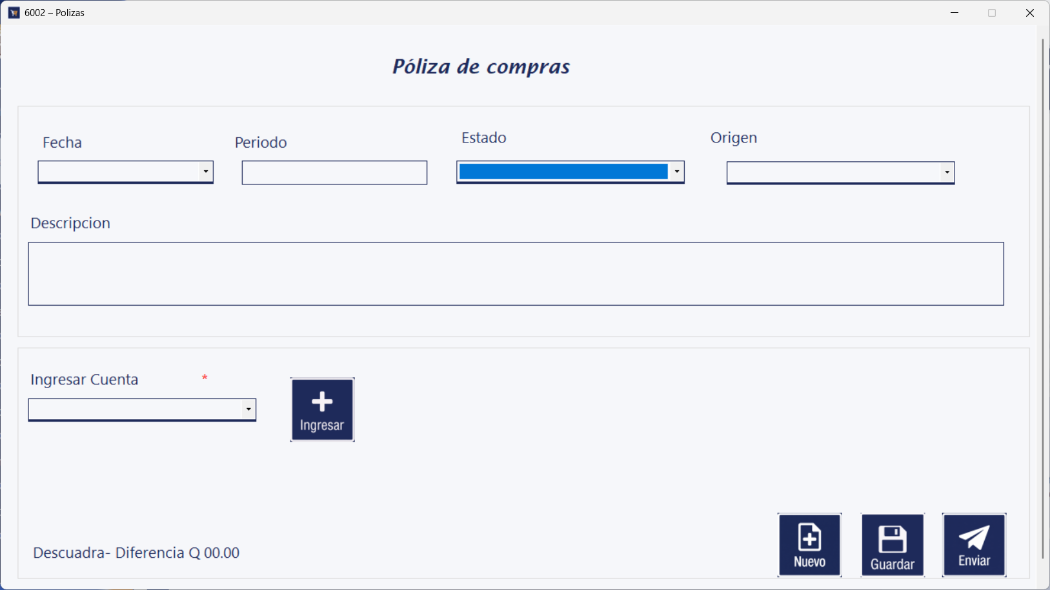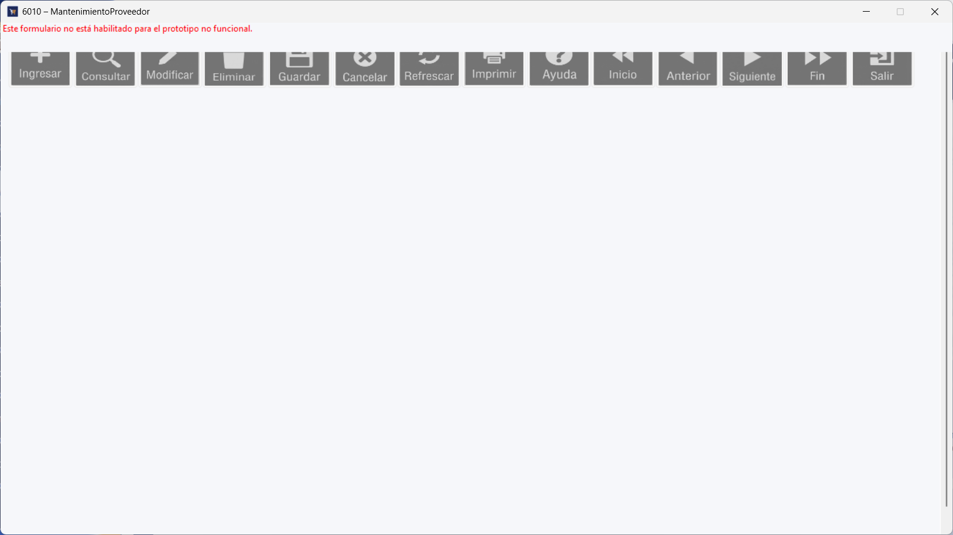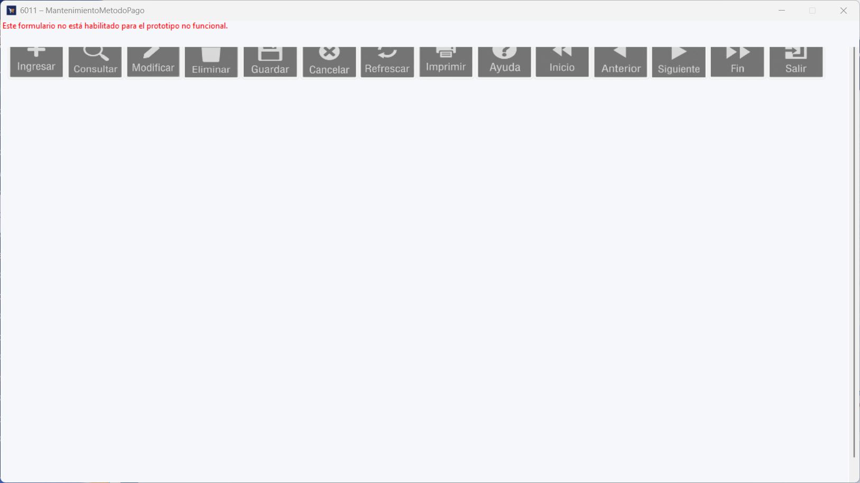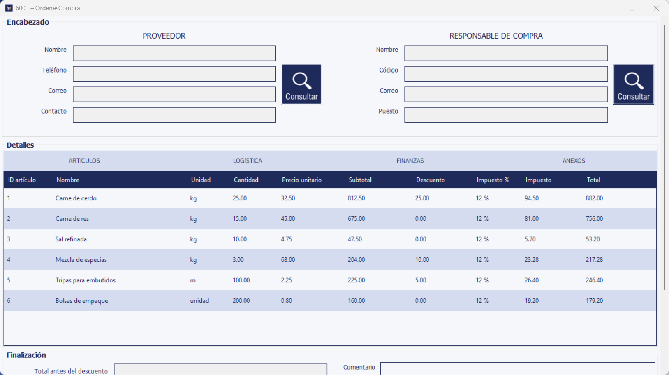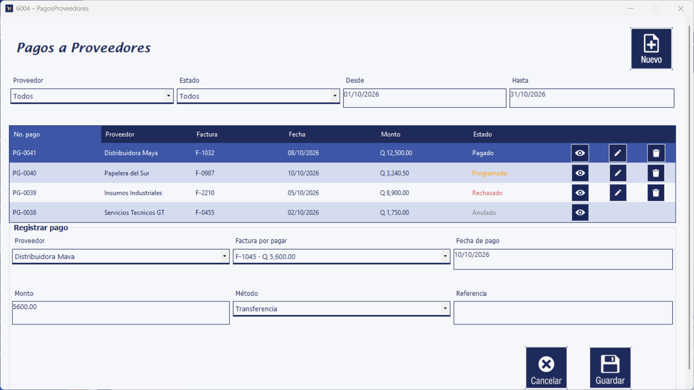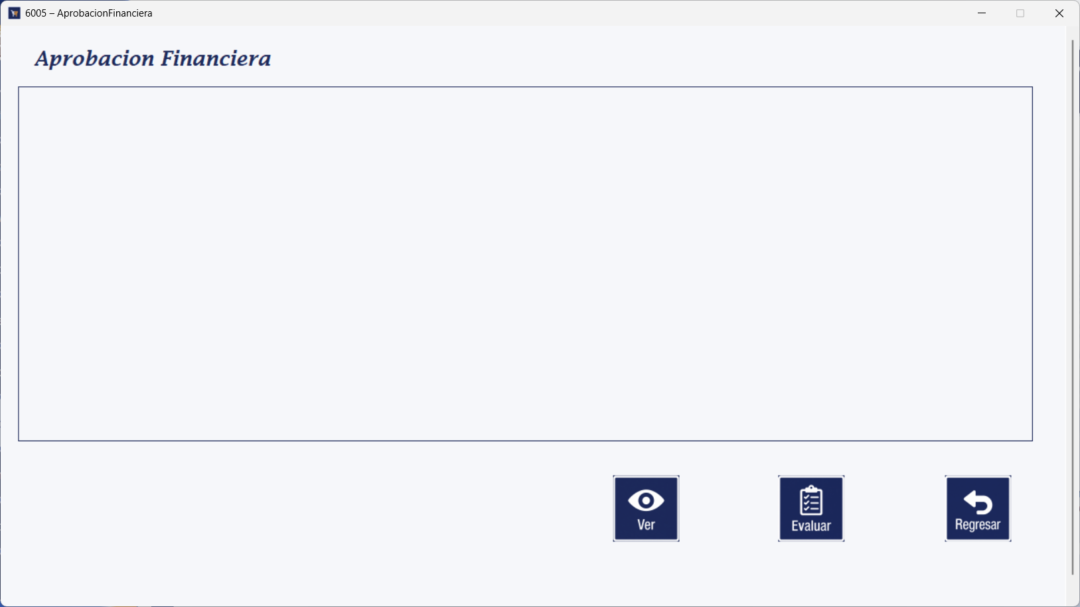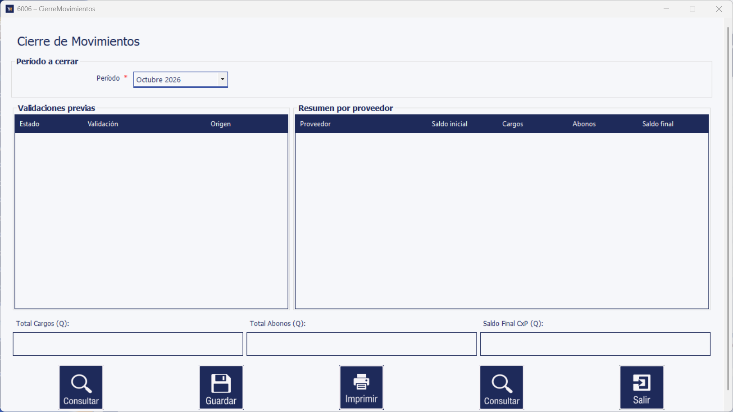

LA BITÁCORA NO ESTÁ DISPONIBLE EN ESTA ENTREGA DEL PROTOTIPO NO FUNCIONAL

compilar_compras.bat
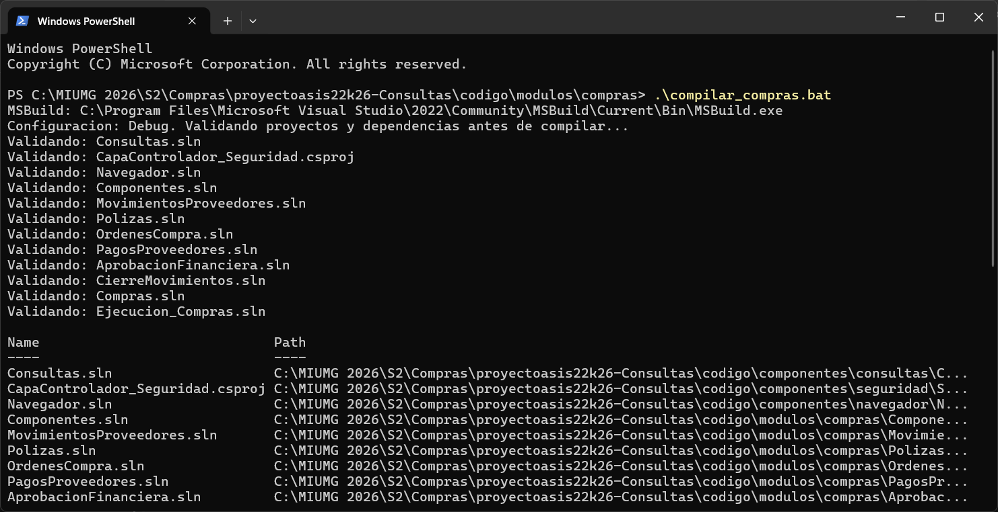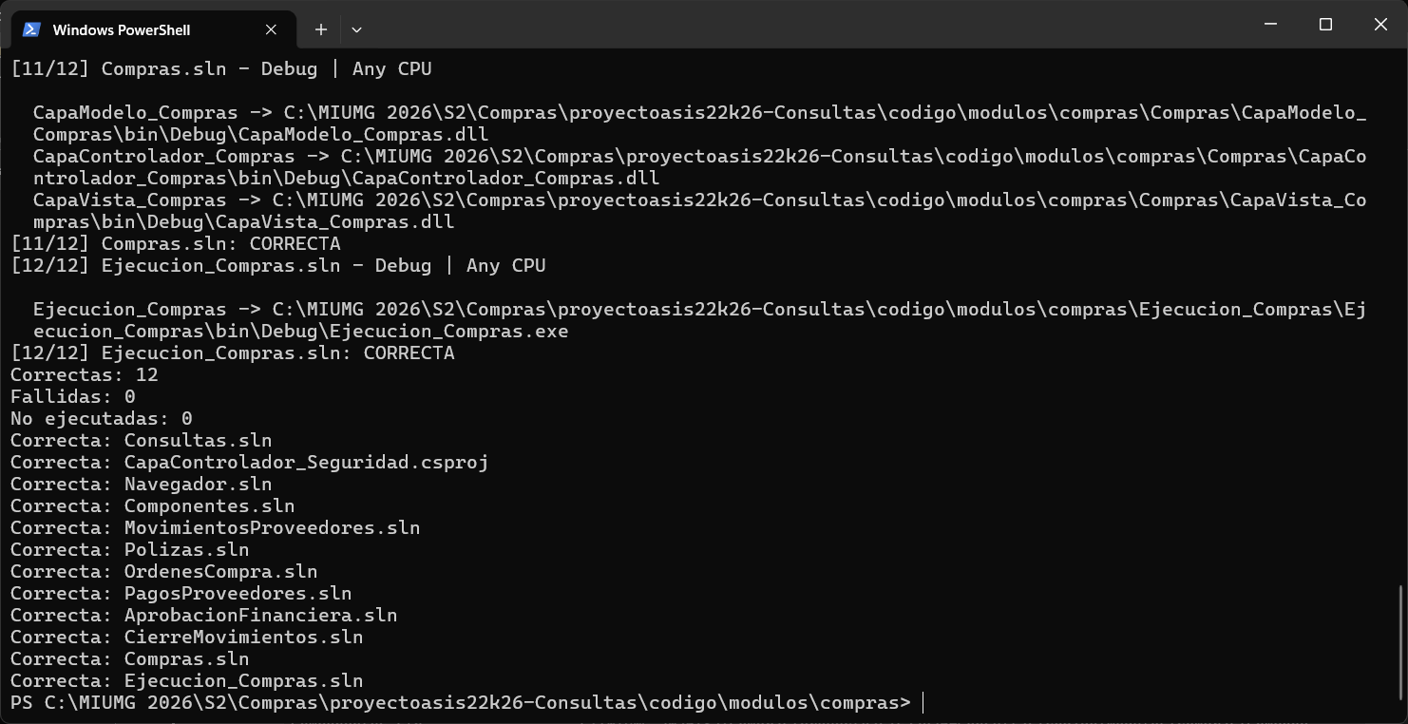

- Captura de Pull Request
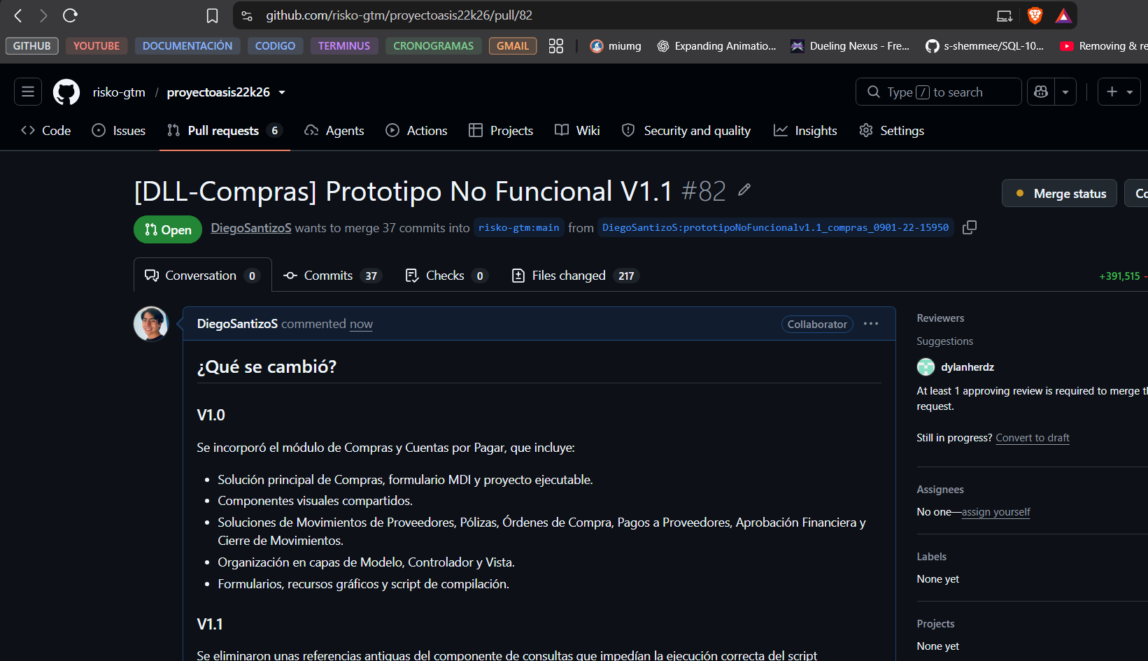

IMPORTANTE: De igual manera deben adjuntar, en el correo de envío, el certificado OFICIAL emitido por parte de Infraestructura para validar que el componente pasó por esa área. De no ser así no se validan sus solicitudes. Solo componentes que apliquen BD.

Descripción de la Solicitud, Porcentaje enviado y Temas a Revisar

IMPORTANTE: En este apartado indicar el porcentaje (%) que corresponde revisar y adjuntar únicamente los elementos que deben ser evaluados en esta revisión (descripción, imágenes de formularios, código, etc.).

- NO adjuntar avances que no correspondan al porcentaje de revisión ni elementos que aún no funcionen correctamente. Antes de enviar la solicitud, retirar de la rama cualquier elemento que se sepa que presenta errores o que aún se encuentre en desarrollo.

- Verificar que la rama enviada para revisión NO sea la rama main. La revisión deberá realizarse sobre la rama correspondiente al desarrollo que se desea evaluar.

- Si se encuentran elementos que NO correspondan al porcentaje indicado o que no estén listos para revisión, la solicitud será rechazada.

Porcentaje: Prototipo No Fucional
Descripción de la solicitud
V1.1: Revisar nuevamente la ejecución de compilar_compras.bat.
El equipo del módulo de Compras y Cuentas por Pagar solicita la revisión del prototipo no funcional V1.0 incorporado en codigo/modulos/compras. La carpeta del módulo se agrega al repositorio de destino, donde no existe en upstream. La evaluación solicitada corresponde a su presentación, navegación y organización del código.
Alcance de la revisión
Estructura de 9 soluciones y 25 proyectos:
- Componentes
- MovimientosProveedores
- Polizas
- OrdenesCompra
- PagosProveedores
- AprobacionFinanciera
- CierreMovimientos
- Compras
- Ejecucion_Compras.
Se conserva la separación de Modelo, Controlador y Vista y el destino .NET Framework 4.8.
Formularios incluidos:
- MDICompras
- MovimientosProveedores
- Polizas
- OrdenesCompra
- PagosProveedores
- AprobacionFinanciera
- AprobarOrden
- RechazarOrden
- EvaluarOrden
- CierreMovimientos
- MantenimientoProveedor
- MantenimientoMetodoPago.

Interfaz de los formularios 6000–6011: títulos y códigos, paleta de Compras, recursos gráficos.
Componentes reutilizables de etiquetas, botones, entradas, selectores, paneles y tablas. Las acciones de Pagos utilizan ClsButtonCompras cuadrados con imágenes Bitmap.
Los mantenimientos muestran el aviso “Este formulario no está habilitado para el prototipo no funcional”. Los datos de ejemplo y controles visuales se presentan únicamente para evaluar el prototipo.
Procedimiento sugerido para la revisión
1. Ubicar codigo/modulos/compras y ejecutar compilar_compras.bat con Visual Studio Community 2022 y las herramientas de .NET Framework 4.8 disponibles. El archivo valida las dependencias y muestra el resultado de las compilaciones.
2. Abrir Ejecucion_Compras y revisar el MDI. Recorrer los formularios de los subprocesos y comprobar su apertura y cierre, títulos y recursos.
3. Revisar la separación MVC y el uso de componentes compartidos. Confirmar la carga de imágenes.

Delimitación del prototipo
Esta solicitud no acredita operaciones financieras completas. No se solicita aprobar persistencia de compras o pagos, autorización bancaria, generación de pólizas, cierre contable, reportes RDLC ni ayudas CHM. Las integraciones funcionales con Seguridad, Bancos y Contabilidad se evaluarán en la entrega que corresponda.

Resultado esperado
Recibir las observaciones del Área de Pruebas sobre UX/UI, código C# y arquitectura MVC de los elementos incluidos en el alcance, para corregirlas antes de continuar con la implementación funcional.
Cambios Solicitados (Revisión Anterior) - Solo si aplican

No. | Cambios Solicitados
1 | Se identificó un fallo al ejecutar el archivo .bat del módulo de Compras, debido a que el proceso no se completó correctamente.

Control de Versión
Área de trabajo: | Pruebas
Título del informe: | Solicitud de Aprobación del Software
Autores: | Roger Yankhel de Jesús Herrera Alcántara
Carnés: | 0901-23-2429
Descripción del cambio: | Versión mejorada del documento, agregando indicación de que se debe adjuntar certificado oficial de Infrestrustura. Estandarizada conforme a la directriz EST-01 del Proyecto Terminus.
Versión/Edición: | V. 1.4 | Fecha de versión: | 14/10/2026
Aprobado por: |  | Fecha de aprobación: | 15/10/2026
 |  | Número total de páginas: | 15

